**缠论中相关指标的程序化实现**

周张泉 2017年

以TCL集团（000100）11月6日至10日的30分钟级别为例介绍总体实现。

函数get_k_series(security, start_date, end_date, n=30)获取k线序列，默认为30分钟级别。plot_k_series(k_data)函数绘制k线图。TCL集团（000100）11月6日至10日的30分钟级别的k线图绘制如下。

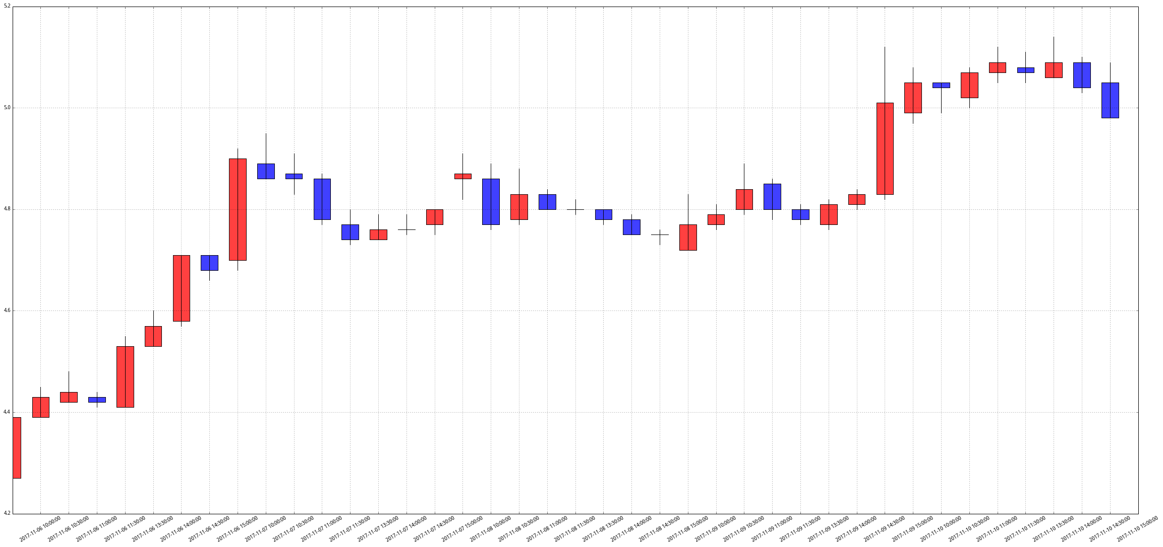

**1. 分型、笔和线段的实现**

分型是笔的节点，笔相互连接构成线段。分型是通过所考察的级别k线相互关系判断的。关于分型的具体定义截取《缠论》相关章节如下。

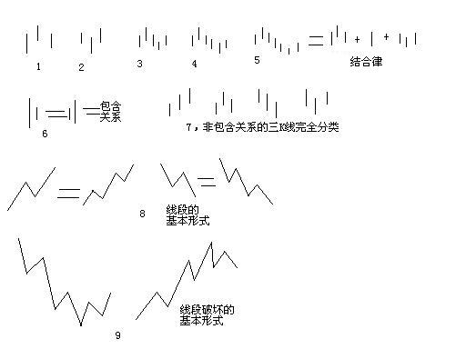

 图1，第二K线高点是相邻三K线高点中最高的，而低点也是相邻三K线低点中最高的，定义其为顶分型；图2，第二K线低点是相邻三K线低点中最低的，而高点也是相邻三K线高点中最低的，定义为底分型。顶分型的最高点叫该分型的顶，底分型的最低点叫该分型的底。

两个相邻的顶和底之间构成一笔，所谓笔，就是顶和底之间的其他波动，都可以忽略不算，但注意，一定是相邻的顶和底，隔了几个就不是了。而所谓的线段，就是至少由三笔组成。但这里有一个细微的地方要分清楚，因为结合律是必须遵守的，像图3，顶和底之间必须共用一个K线，这就违反结合律了，所以这不算一笔，而图4，就光是顶和底了，中间没有其他K线，一般来说，也最好不算一笔，而图5，是一笔的最基本的图形，顶和底之间还有一根K线。在实际分析中，都必须要求顶和底之间都至少有一K线当成一笔的最基本要求。

       当然，实际图形里，有些复杂的关系会出现，就是相邻两K线可以出现如图6这种包含关系，也就是一K线的高低点全在另一K线的范围里，这种情况下，可以这样处理，在向上时，把两K线的最高点当高点，而两K线低点中的较高者当成低点，这样就把两K线合并成一新的K线；反之，当向下时，把两K线的最低点当低点，而两K线高点中的较低者当成高点，这样就把两K线合并成一新的K线。经过这样的处理，所有K线图都可以处理成没有包含关系的图形。而图7，就给出了经过以上处理，没有包含关系的图形中，三相邻K线之间可能组合的一个完全分类，其中的二、四，就是分别是顶分型和底分型，一可以叫上升K线，三可以叫下降K线。所以，上升的一笔，由结合律，就一定是底分型+上升K线+顶分型；下降的一笔，就是顶分型+下降K线+底分型。注意，这里的上升、下降K线，不一定都是3根，可以无数根，只要一直保持这定义就可以。当然，简单的，也可以是1、2根，这只要不违反结合律和定义就可以。至于图8，就是线段的最基本形态，而图9，就是线段破坏，也就是两线段组合的其中一种形态。

如上所述，在实现的过程中，k线的包含关系会影响顶分型和底分型的判断。因此需要首先调整k线的包含关系以便于判断顶分型和底分型。具体调整规则如下：

|  |
| --- |
| k线向右包含：  1）如果是上升趋势，取更高的最低价；  2）如果是下降趋势，取更低的最高价；  k线向左包含：  1）如果是上升趋势，取更高的最高价；  2）如果是下降趋势，取更低的最低价； |

调整过程由函数adjust_by_cintainment(k_data)实现。调整之后的TCL集团（000100）11月6日至10日的30分钟级别的k线图绘制如下：

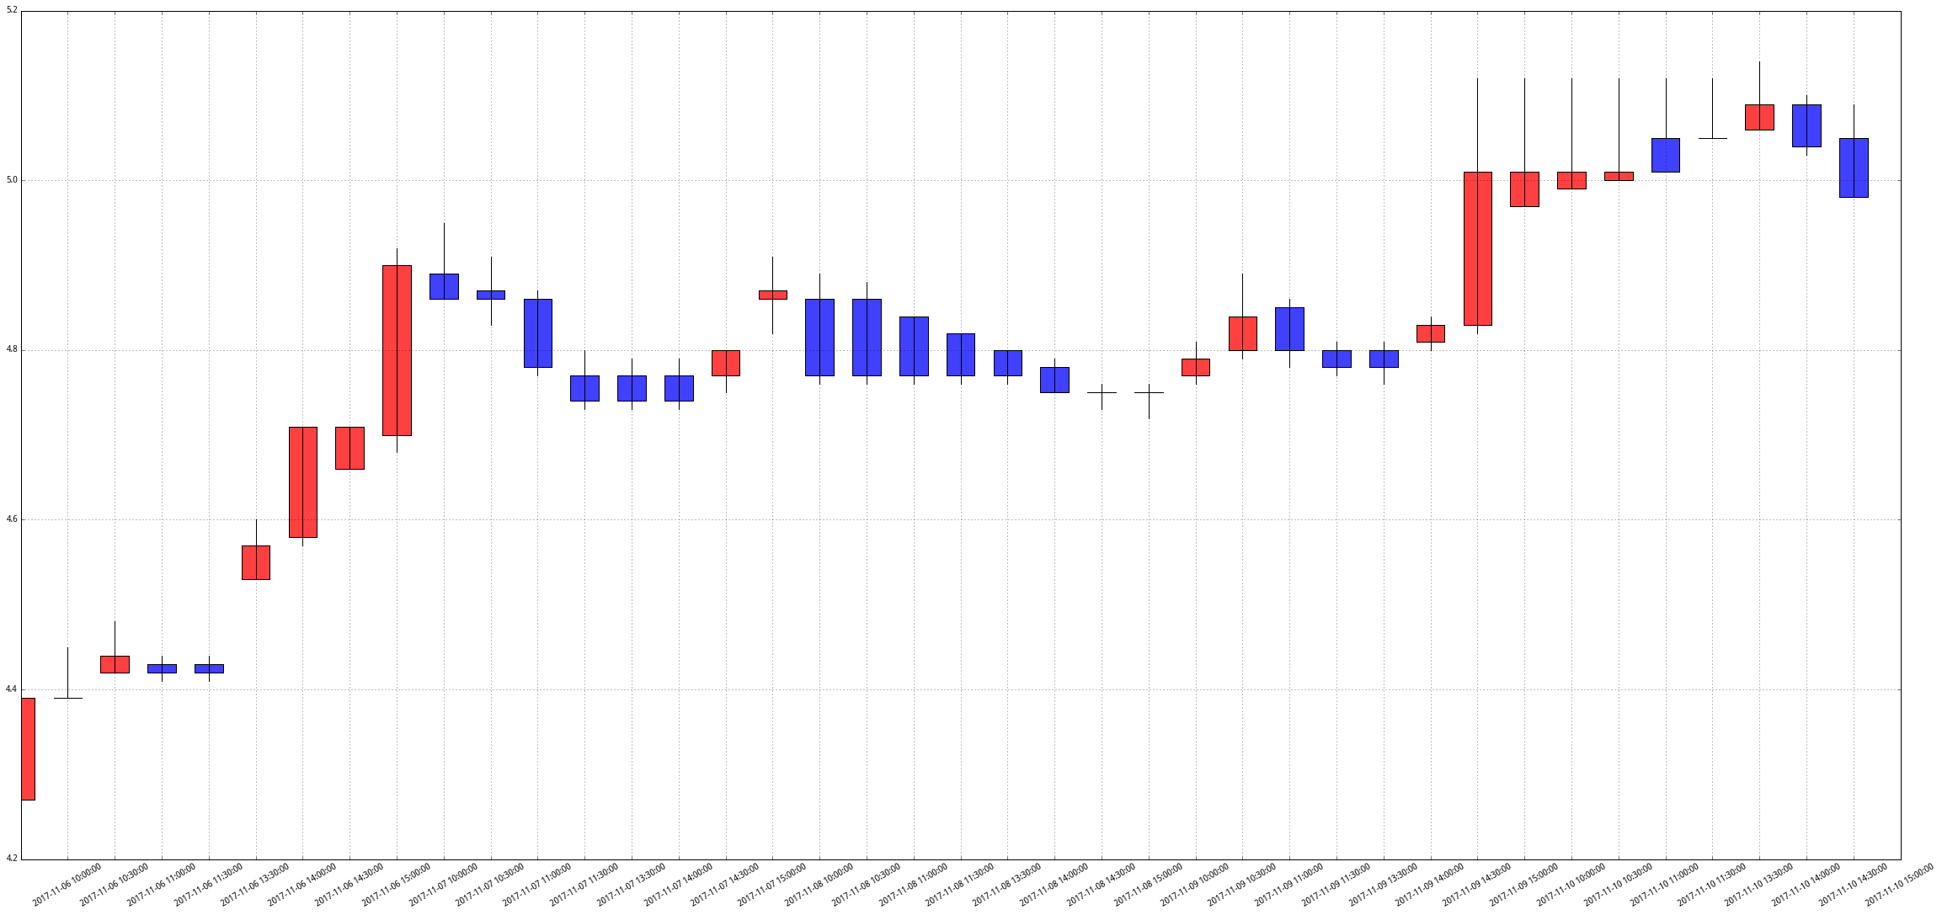

调整之后的k线之间没有绝对的包含关系，这样容易寻找分型。分型的判断标准如下：

|  |
| --- |
| 1）底分型，下降趋势中的第一个最低价抬升；  2）顶分型，上升趋势中的第一个最高价回落；  3）底分型之后必为顶分型；顶分型之后必为底分型；  4）分型之间至少有3根k线； |

另外，由于起止点不构成分型，这样线段两端就是空白的。为了美观起见，起止点这里采用第一根和最后一根k线的二分位作为线段的起止点。

通过上面的方法得到分型以及起止点，对应的函数是get_fx(adjusted_k_data)。有了分型就可以连成笔，并进一步将笔连成线段。绘制函数是plot_lines(ax, fx_plot, fx_offset)。绘制效果如下：

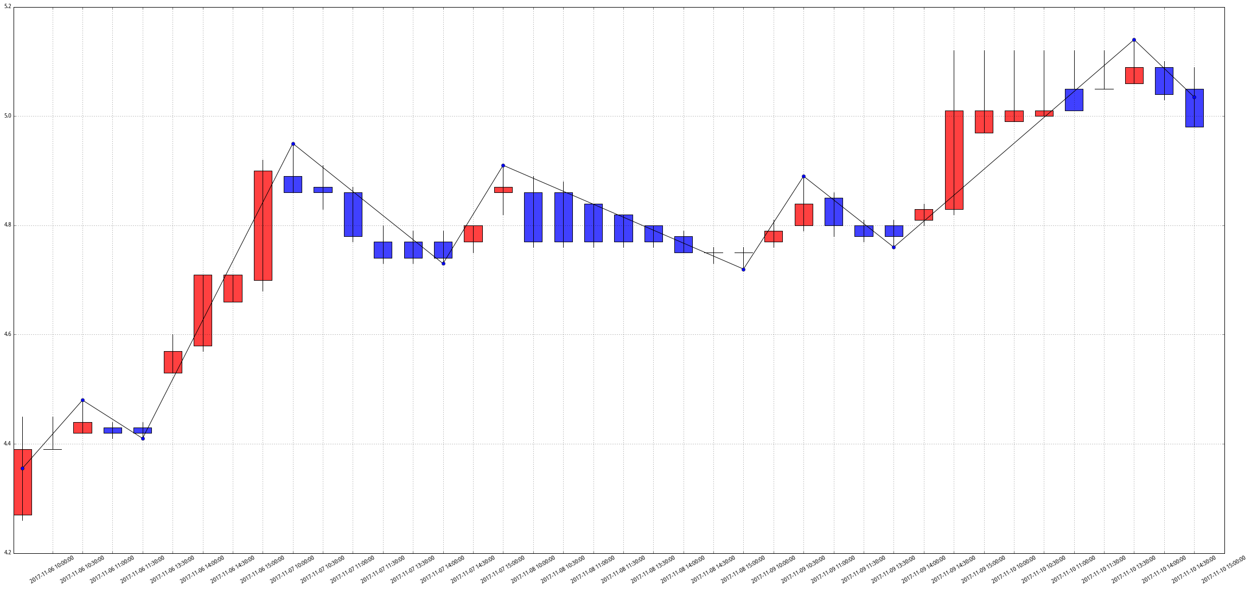

**2. 中枢的实现**

缠论中的中枢满足如下条件：

1）必须在一个完整的走势类型中（至少3笔）；

2）价格范围是最小的最高价，以及最大的最低价；

根据上述条件，实现中枢判断函数，对应到get_pivot(fx_plot, fx_offset, fx_observe)。输入中的fx_observe为观测的分型位置，函数返回这个位置前面最近的一个中枢区间。

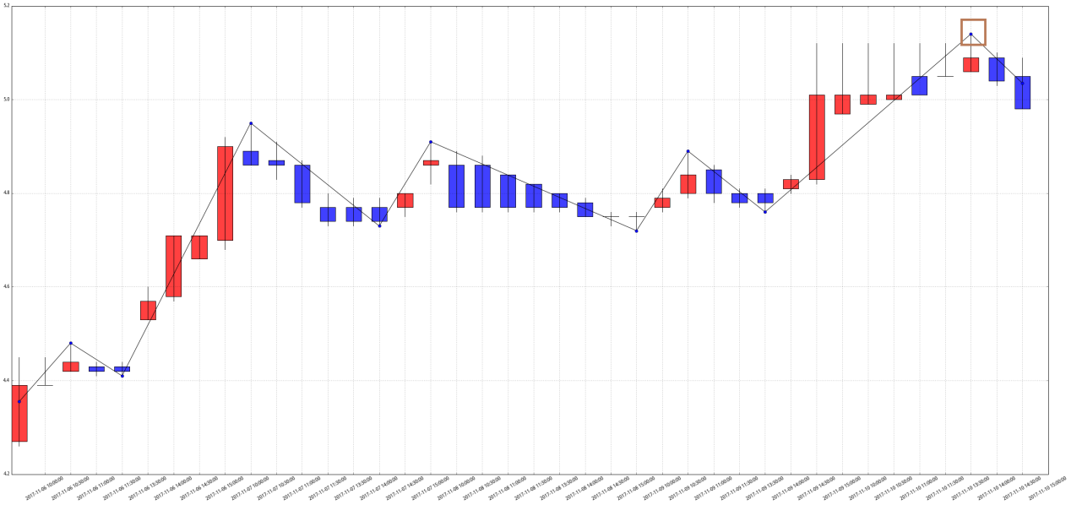

比如，输入是上图中咖啡色处的分型点位，那么函数输出这个分型位置前面最近的中枢。中枢绘制函数是plot_pivot(ax, pivot_date_interval, pivot_price_interval)。绘制效果如下：

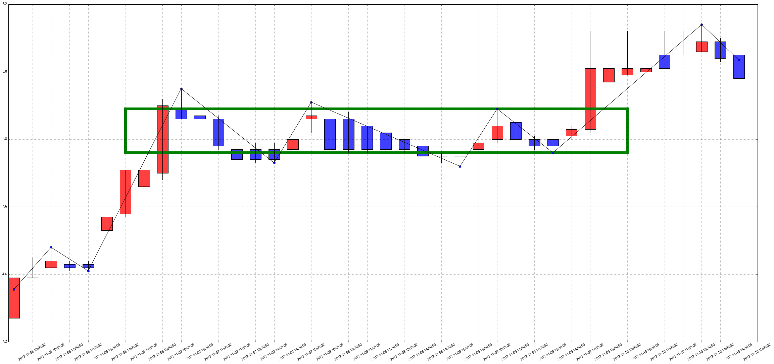

可以看到，目前30分钟图上股价处于最近的中枢上方，如果下跌不进入中枢区就会形成第三类买点。第三类买点需要动量分析。下文介绍MACD背离的判断实现。

**3. MACD背离判断实现**

MACD背离根据不同人的使用习惯有以下几种类型（以顶背离为例）：

**1）驼峰背离**：股价创新高，MACD红柱没有创新高（图3-1）；

**2）面积背离**：股价创新高，MACD红柱面积没有扩大（图3-2）；

**2）快慢线背离**：股价创新高，快慢线死叉点位没有创新高（图3-3）；

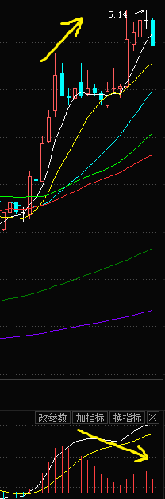 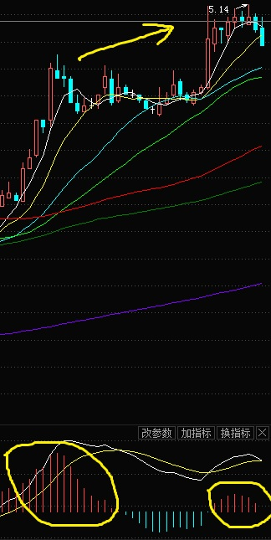 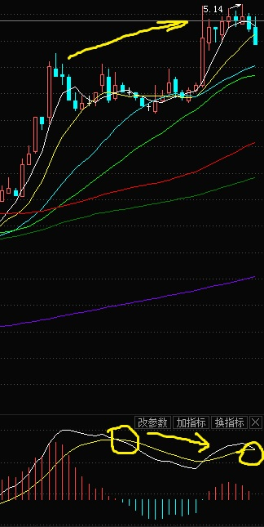

图3-1 图3-2 图3-3

上述三类背离以**快慢线背离**最为准确，并且计算效率最高。因此本文实现快慢线背离。实现函数为check_deviating(scode, fastperiod=11, slowperiod=26, signalperiod=9)。该函数判断日线级别的背离。判断规则如下：

|  |
| --- |
| **底背离判断：**  最近的收盘价快慢线金叉，与上一次金叉相比，金叉点位提高，dif提高，收盘价下跌；  **顶背离判断：**  最近的收盘价快慢线死叉，与上一次死叉相比，死叉点位下降，dif下降，收盘价上升； |

以华润三九（000999）为例，2017年以来日线级别的背离判断如下：

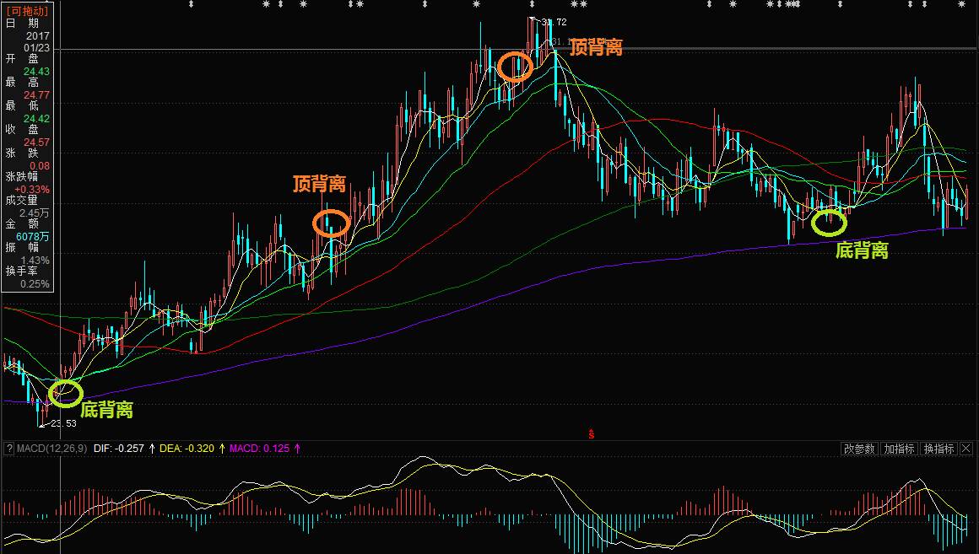

可以看出以快慢线背离进行判断，买点靠右，卖点靠左，因而风险较小。